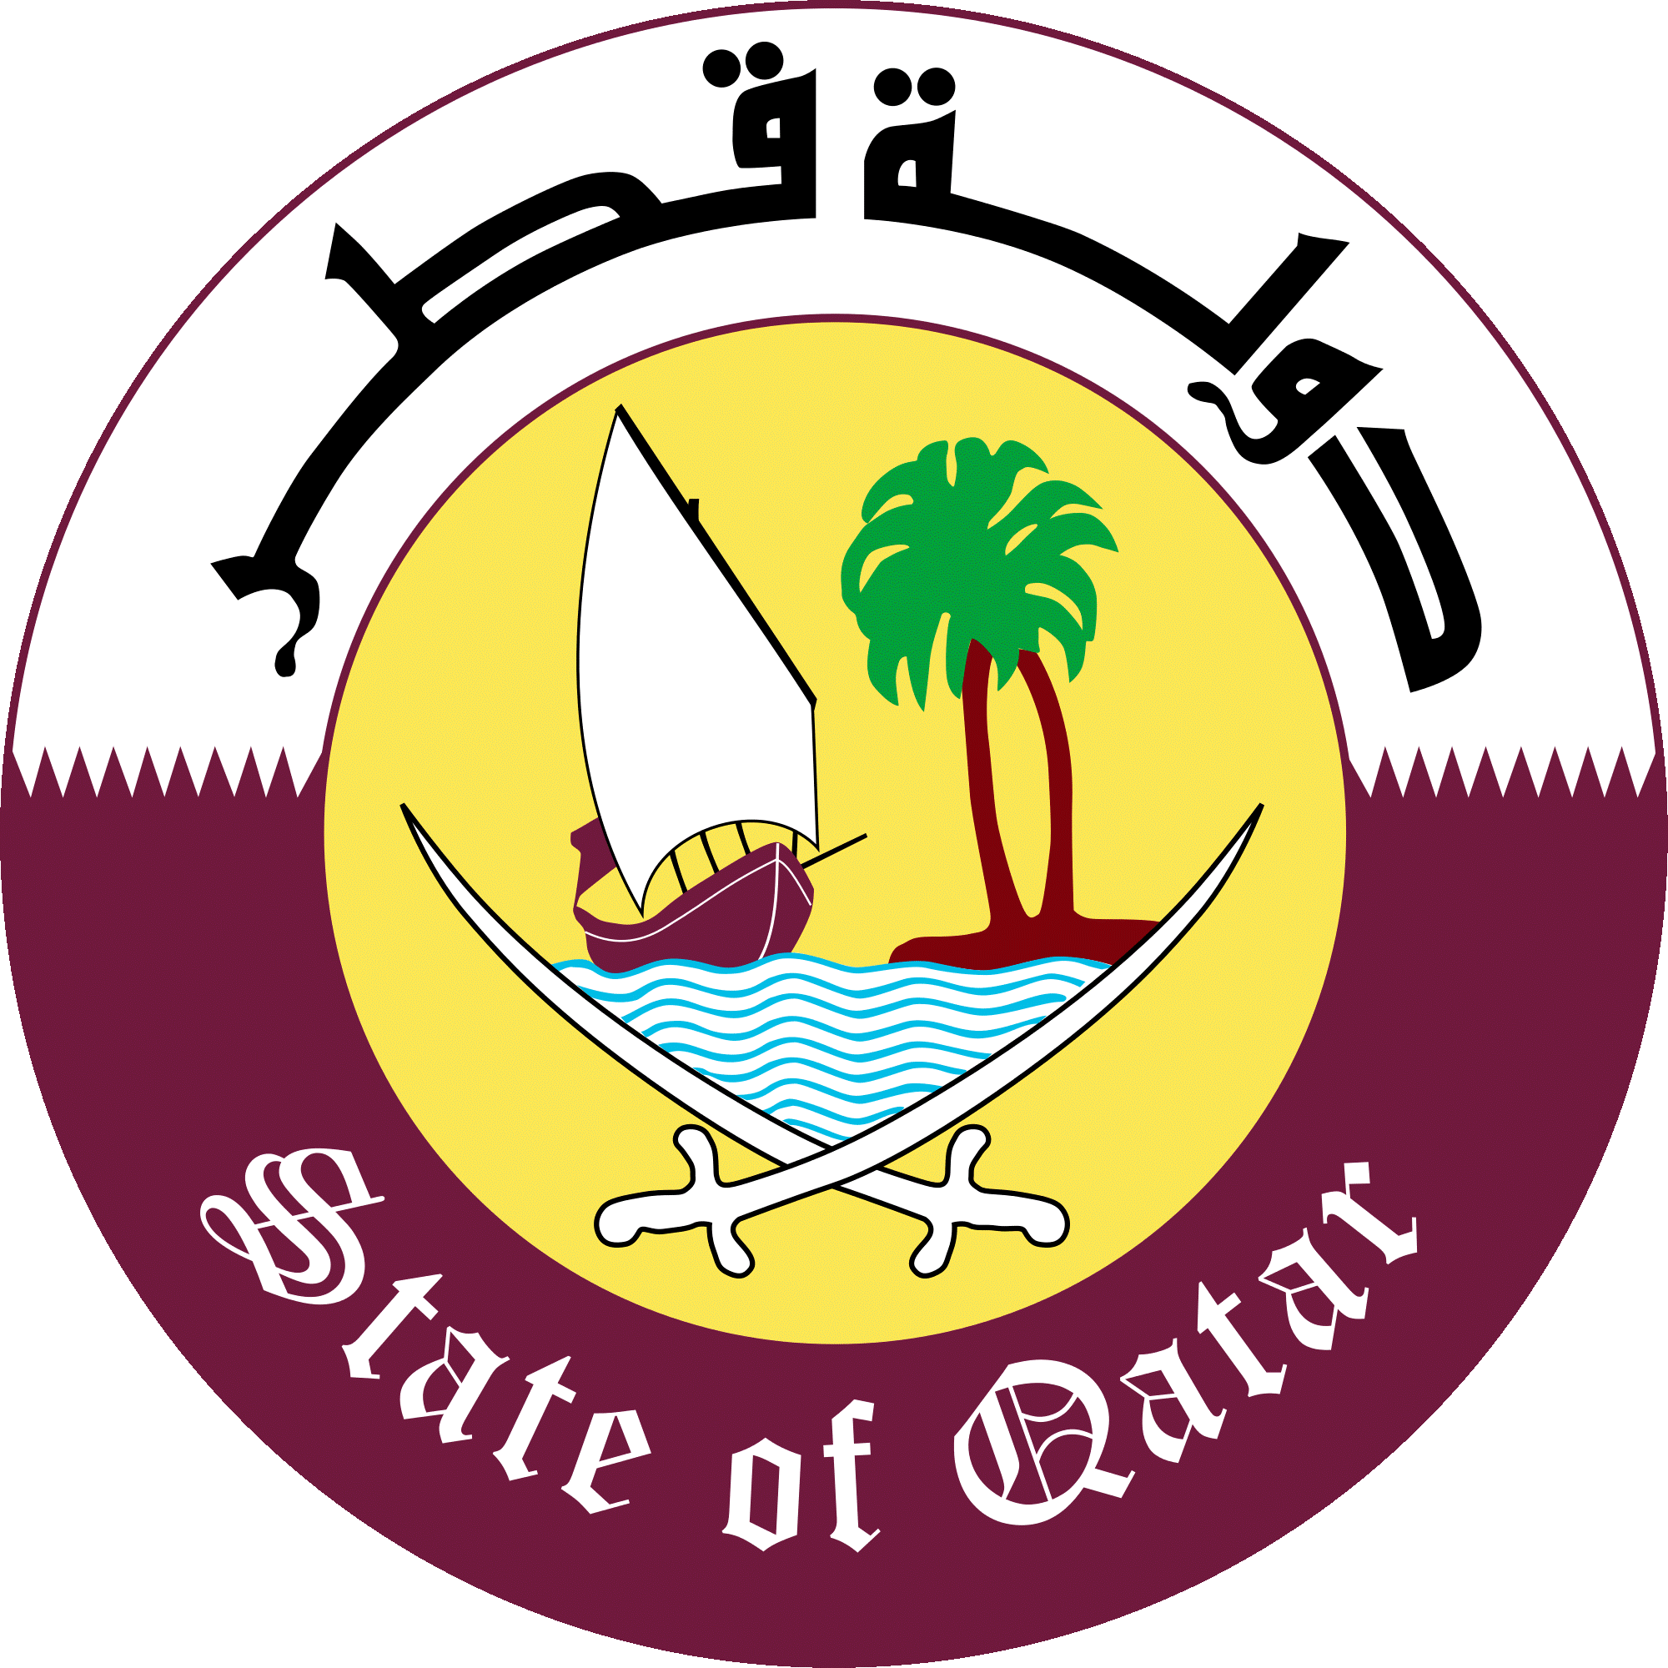

مجلس حقوق الانسان
الدورة السابعة والثلاثون للفريق العامل المعني بالإستعراض الدوري الشامل
"استعراض جورجيا"
Review of Georgia

كلمة دولة قطر
يُلقيها السيد/ عبد الله بهزاد
Mr. Abdulla BAHZAD
سكرتير ثالث
Third Secretary

جنيف، 26 يناير 2021م
السيد الرئيس،،،
يشكر وفد بلادي سعادة رئيس وفد جورجيا على المعلومات المقدمة بشأن التطورات في تنفيذ التوصيات المقبولة خلال الجولة الثانية من الإستعراض.
نشيد بالإجراءات المعتمدة الرامية إلى تحسين أوضاع حقوق الإنسان في البلاد، ومن ضمنها الخطة الوطنية لحقوق الإنسان للفترة 2018 ـــ 2020م، وخطة العمل الوطنية بشأن المرأة والسلام لذات الفترة، والاستراتيجية الوطنية لصحة الأم والرضع للفترة 2017 ـــ 2030م.
وفي سياق متصل، يُثمن وفد بلادي الدعوة المفتوحة الموجهة للمكلفين بولايات في نظام الإجراءات الخاصة، والتي ساهمت في إستقبال عدد كبير منهم منذ العام 2015م.
ونتقدم بالتوصيتين التاليتين:
- بذل مزيد من الجهود لزيادة فُرص حصول جميع الأطفال على التعليم الشامل.
- إنشاء آلية وطنية تُعنى بحقوق الأشخاص ذوي الإعاقة ومُعالجة قضاياهم.

في الختام يتمنى وفد بلادي الى جورجيا التوفيق في مسار تعزيز حقوق الإنسان في البلاد.

وشكراً السيد الرئيس،،،

